我的烹飪專欄(8)偉大的菜-黃瓜變冬瓜

李家同

我們吃黃瓜，多半認為黃瓜有點脆，所以吃起來的口感非常好。可是我們又喜歡吃冬瓜，因為冬瓜非常之軟，冬瓜盅就取其軟也。可是我就不服，我認為硬的東西可以變軟，軟的東西不可能變硬，所以我可以將黃瓜變成冬瓜。其做法非常簡單，那就是將黃瓜用大火蒸，時間長了以後，黃瓜就完全軟了，和冬瓜沒有什麼差別。

當然我這個人很庸俗，還是希望菜裡有點肉，所以我是將黃瓜切成小塊，然後拌入絞肉，絞肉事先用醬油醃過。大火蒸一陣子以後，吃起來實在是不錯的。如果你不像我如此地庸俗，可以將這道菜完全變成素菜，也一樣好吃。以下是這道菜的照片。

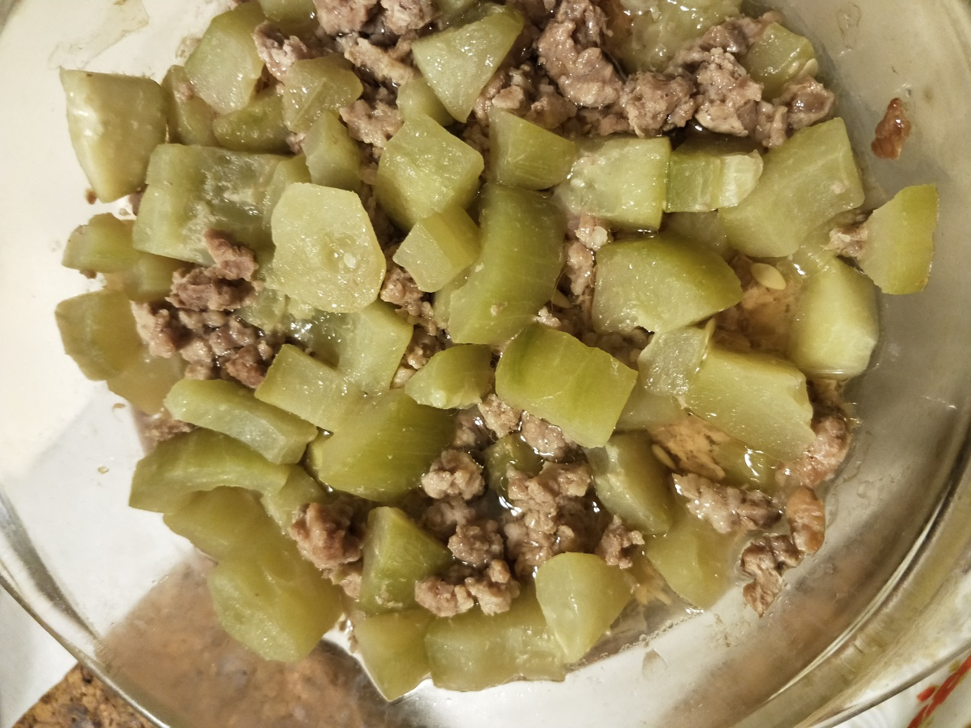

我和你們打賭，你在哪一個飯館都吃不到這道菜。

